# 项目需求文档。

## 项目名称：LiHaiJieApp

## 运行时首先将会有3秒的广告。

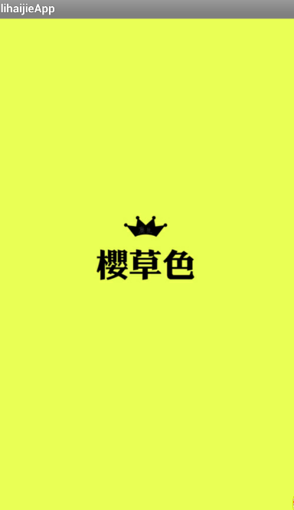

## 进入主页面会有三个TabHost。

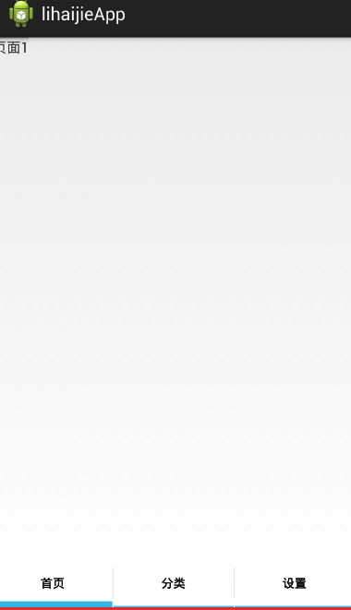

## 首页内容

上边两个按钮，中间是一个图片轮播。下边是内容。

使用的组件：listview viewpager textview imageView

## 分类内容

物品的一个分类。

使用的组件：listview textview imageview

## 设置

使用组件：popupwindow gridview menu dialog